Программа: Мир вокруг и внутри нас.
Тема: Детям о мире и войне.
Дата: 7 мая.
Педагог: Белолипецкая Елена Николаевна.
Задание 1. Прочитайте стихотворение:
Что такое День Победы?
Это утренний парад:
Едут танки и ракеты,
Марширует строй солдат.
Что такое День Победы?
Это праздничный салют:
Фейерверк взлетает в небо,
Рассыпаясь там и тут.
Что такое День Победы?
Это песни за столом,
Это речи и беседы,
Это дедушкин альбом.
Это фрукты и конфеты,
Это запахи весны…
Что такое День Победы –
Это значит – нет войны.
Ребята, сегодня мы живём в мирное время. Мы радуемся восходу солнца и чистому небу. В этом году исполняется 75 лет победы нашей армии над врагом.
22 июня 1941 года на нашу Родину напали немецкие фашисты. Напали словно воры. Они хотели захватить наши земли, а наших людей сделать рабами. Началась Великая Отечественная война. Она продолжалась четыре года.
Нелёгким был путь к победе. Бои шли на земле, в небе, на море. Даже в самые тяжёлые дни солдаты твёрдо верили: «Враг будет разбит! Победа будет за нами!». Дети старались сделать все, что могли, старались ни в чем не отстать от взрослых. Многие подростки участвовали в партизанских отрядах, были разведчиками.

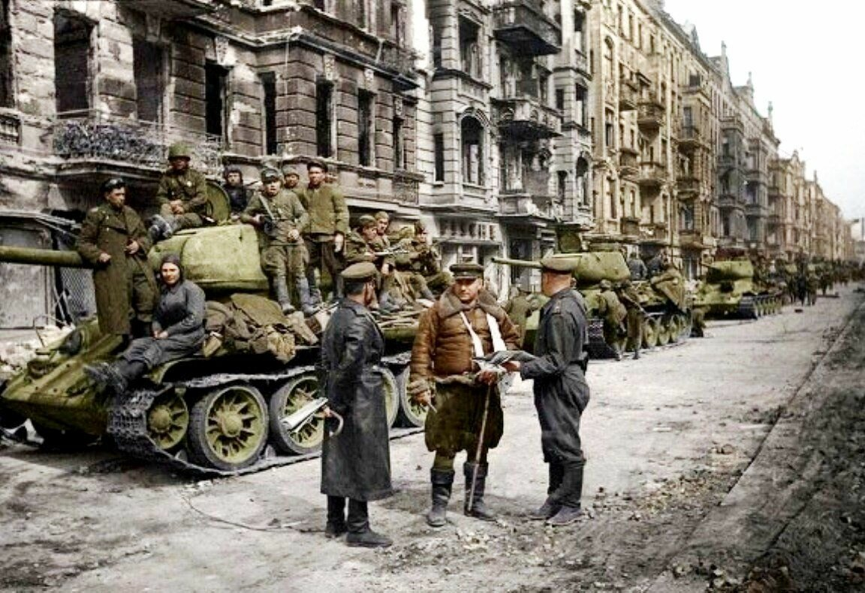
Был 1945 год. Цвела весна. Был месяц май. Наши солдаты дошли до границ Германии и штурмом взяли столицу фашистов — город Берлин. Фашисты признали полное своё поражение 9 мая. С той поры этот день стал нашим великим праздником — Днём Победы. Чудеса героизма и храбрости проявили наши люди, защищая от фашистов родную землю.

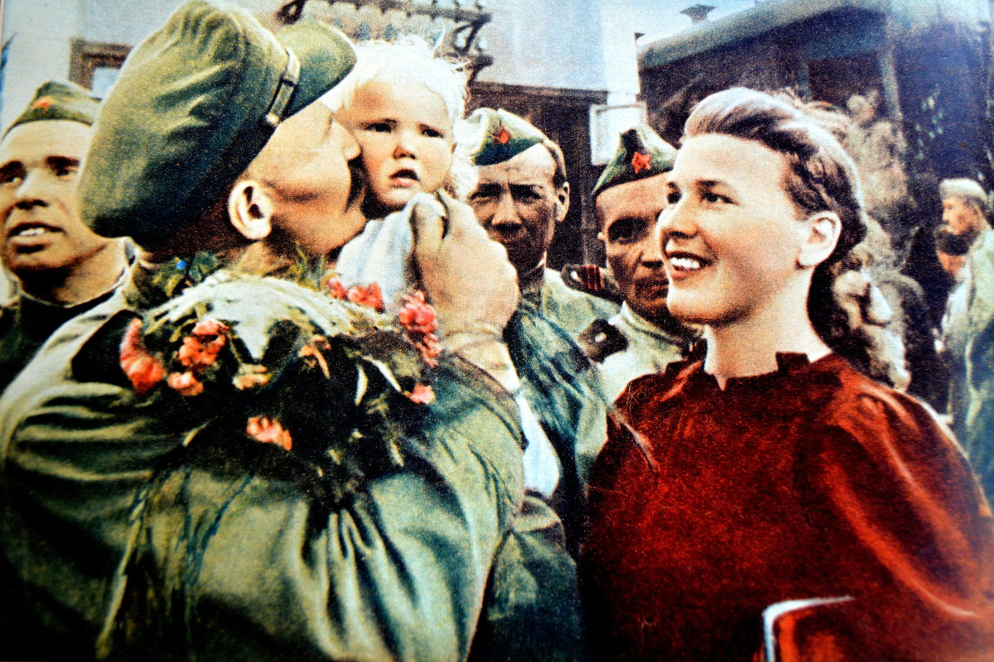

Задание 2. Творческое задание.
Слова связанные с миром закрасьте красным карандашом, а с войной – синим.

 | хлеб |  | песня | улыбка
радуга |  | ужас |  |  | разруха
МИР |  |  | ВОЙНА
пулемёт |  | оружие |  | счастье
 | голод |  | семья |  | враг

Георгиевская ленточка – символ нашей победы и символ праздника. Надевающие ее проявляют уважение к памяти погибших и показывают, что помнят и чтут ветеранов.
Они выдавались совместно с медалью «За победу над Германией». Оранжевый и черный цвета означают огонь и дым. Это доблесть, отвага и смелость солдата, получившего медаль.
Разукрасьте рисунок. Обратите внимание как правильно складывать ленточку. Какую букву нам напоминает? Правильно – букву Я!
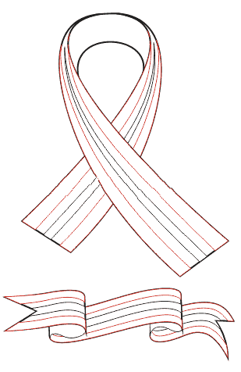
Я – ПОМНЮ! Я – ГОРЖУСЬ!

Давайте вспомним добрым словом своих дедов и прадедов, всех тех, кто принёс нам Победу. Поклонимся героям Великой Отечественной войны.
Предлагаю Вам подписать открытку для ветерана.

ДОРОГОЙ ВЕТЕРАН!

Спасибо Вам за _________________________
Желаю Вам крепкого____________________
И долгих лет __________________________
Мы обещаем Вам, что всегда будем____________________
Низкий Вам ________________________________

Белый голубь считается символом мира и символом чистого неба. Разукрась картинку.
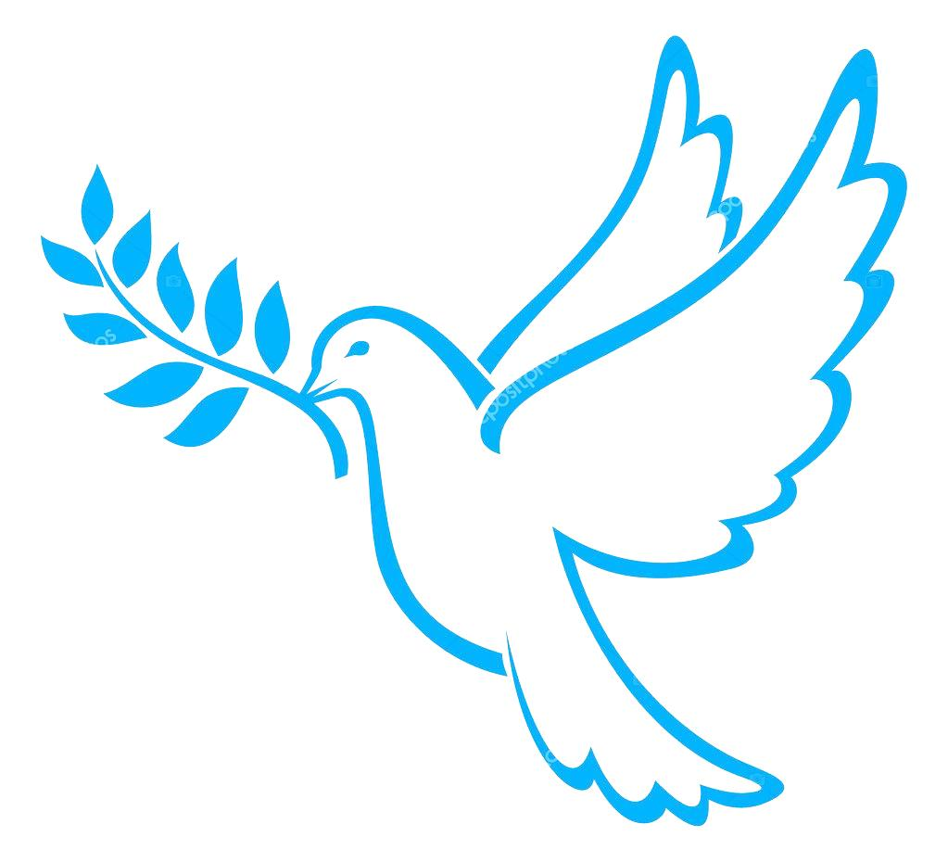

Задание на внимательность
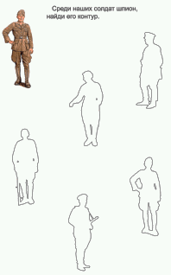
Приближается праздничная дата Победного мая. В этого день в Москве на Красной площади проходят праздничный парад. Разукрась картинку.
